## 路由

路由：url虚拟路径

通俗点理解就是我们网址端口号后边的包含在//内的信息

1. 项目路由：

可以理解为配置项目的入口，我们可以从语法中理解

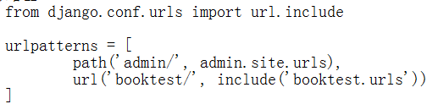

# 我们首先需要引入所需模块include()

# path()和url()的功能实现差不多，使用哪一个都可以

# 图中’admin/’是配置后台管理的虚拟路径，系统已经为我们配置好了

# 相同的’booktest/’是虚拟路径填写格式，其实就是个名字，虽然不强制，但是我们需要遵循标准，后边的include(‘booktest.urls’)是配置我们路径的地址，这里的urls是我们自己在booktest文件夹中手动创建的，我们之后需要在里边配置应用路由。这里只是一个入口。

# 项目路由可以理解为与后台管理系统同级的虚拟路径配置。也可以说成是虚拟路径的开头部分。入口部分。

b）应用路由：

应用运行的虚拟路径，先看下代码

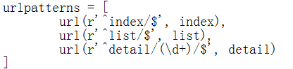

# 我的理解是这里配置的是应用各个模型页面的跳转路径

# 也可以想作为各个网页的网址，对，就是网址，可以类比理解一下

c）视图函数：

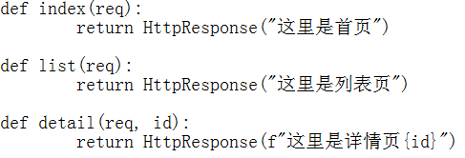

from django.http import HttpResponse

# 我们需要引入这个类来渲染返回的数据

# 以上只是简单的返回固定的数据去测试

# 每个函数都需要一个甚至多个参数，第一个参数是网站传递的

d）路由传参

def detail(req, id):

book = BookInfo.objects.all().get(pk=id)

temp = loader.get_template('booktest/detail.html')

res = temp.render({ 'book':book })

return HttpResponse(res)

# 这里的book是获得的指定id的对象

# temp是我们获取的模板

# res是我们使用模板渲染的动态数据

# 最后将动态数据渲染展示

# 这里的req是网页给与我们的参数，id的话是我们动态获得的用户点击的目标对象的id